CỘNG HOÀ XÃ HỘI CHỦ NGHĨA VIỆT NAM
Độc lập - Tự do- Hạnh phúc

BÁO CÁO TÓM TẮT KẾT QUẢ NGHIÊN CỨU
Cuộc thi khoa học kĩ thuật cấp trường dành cho học sinh trung học
Năm học: 2019-2020
1. Tên dự án: Dung dịch hữu cơ bón cây trồng (đặc biệt là hoa lan ) làm từ chuối chín, vỏ trứng và nước vo gạo.
2. Lĩnh vực của dự án: Khoa học thực vật
3. Loại dự án: Cá nhân
4. Thời gian nghiên cứu của dự án hiện tại: Bắt đầu từ tháng 9/2018
5. Thí sinh/nhóm thí sinh: Số lượng học sinh 1
6. Người hướng dẫn nghiên cứu
7. Dự án tiếp tục:
Dự án hiện tại có phải là dự án tiếp tục của dự án trước đây hay không? Không
8. Tóm tắt nội dung chủ yếu của dự án
a. Lý do nghiên cứu:
Do hàng ngày gia đình vứt đi nhiều chuối chín, vỏ chuối, vỏ trứng; lúc vo gạo nấu cơm mẹ em cũng bỏ cả nước vo gạo. Xem trên mạng Internet em thấy cả 3 thứ kể trên có rất nhiều tác dụng cho cây trồng. Cụ thể:
Trái và vỏ chuối:
- Cung cấp vitamin, phốt pho, acid amin, khoáng chất … hỗ trợ cây trồng sinh trưởng và phát triển.
- Cung cấp kali hữu hiệu, giúp cây trồng hấp thu dưỡng chất tốt nhất.
- Cung cấp các kích thích tố sinh học: giúp đẩy nhanh quá trình sinh tổng hợp của cây trồng.
- Cung cấp hệ vi sinh vật hữu ích cho cây trồng.
Nước vo gạo:
Nước vo gạo là nước có chứa protid, lipid, glucid, nhóm vitamin B. Các khoáng chất như : kali, natri, canxi, phốt pho, mangan, sắt….
Tưới nước vo gạo giúp cây nhanh ra rể, ra mầm , bồi bổ cho cây, bổ sung vi lượng cho cây. Nước vo gạo làm phân bón cho lan rất tốt.
Vỏ trứng:
Vỏ trứng có 95% là canxi cacbonat và lượng lớn magie, kali, sắt, phốt pho... Những chất này tốt cho sự sinh trưởng thực vật, kích thích rễ phát triển. Ngoài ra vỏ trứng còn có tác dụng tốt trong việc đuổi ốc sên vì ốc sên rất sợ cạnh sắc nhọn của vỏ trứng.
b. Ý tưởng nghiên cứu:
Tao ra dung dịch hỗn hợp dạng sệt. Lược lấy nước phun trên cây, lá. Chất bả còn lại bón vào gốc tạo ẩm cho cây và đuổi ốc sên.
c. Lợi ích đề tài mang lại:
- Tạo ra dung dịch hữu cơ rất tốt bón cho cây trồng và hoa lan
- Tận dụng những nguyên liệu bỏ đi để tạo ra loại phân rẻ tiền, dễ sử dụng và thân thiện với môi trường.
d. Công việc chính đã thực hiện:
- Nghiên cứu tác dụng của các nguyên liệu tạo nên dung dịch đối với cây trồng
- Chuẩn bị các thiết bị và nguyên liệu cần thiết cho dự án, bao gồm:
+ 01kg chuối; 2, 75 lít nước sạch; 05 vỏ trứng; 0,25 lít nước vo gạo
+ Dao cắt chuối; nồi nấu chuối; máy xay sinh tố hoặc cối, chai đựng dịch khi hoàn thành

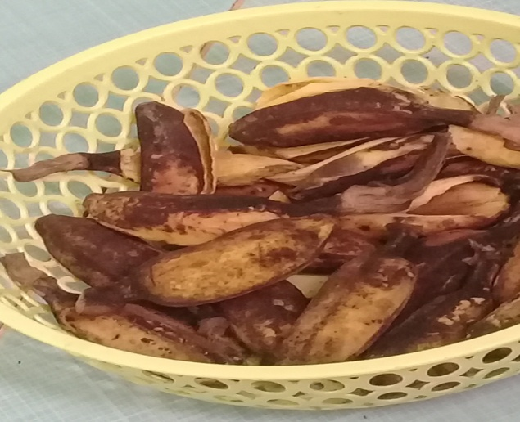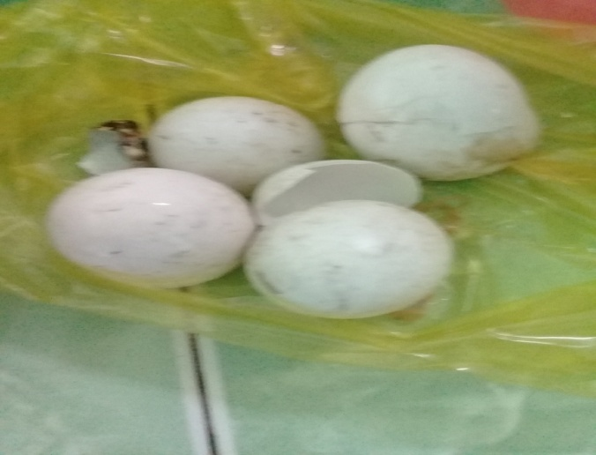

chuối và vỏ chuối vỏ trứng

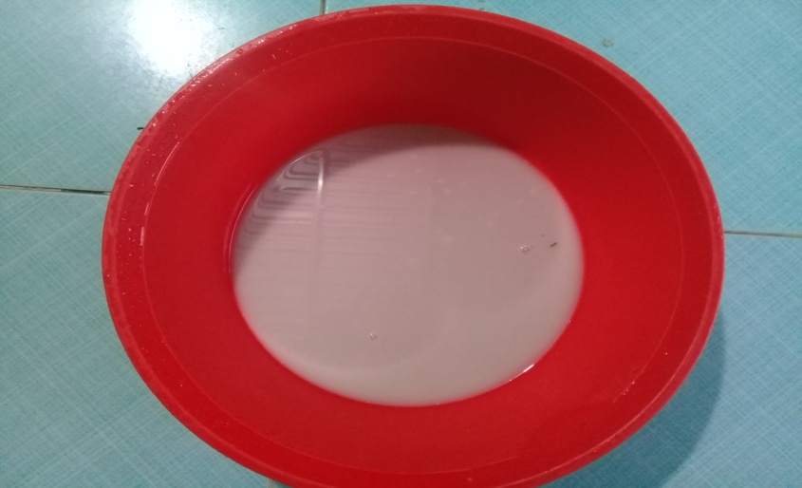

nước vo gạo

e. Kết quả đạt đươc: Tạo ra loại dung dịch hỗn hợp dạng sệt, phun trên cây, lá giúp cây trồng sinh trưởng và phát triển, phát triển bộ rễ tốt. Đặc biệt giúp cho cây lan khỏe, ra nhiểu keiki, kích thích ra hoa và đuổi ốc sên.

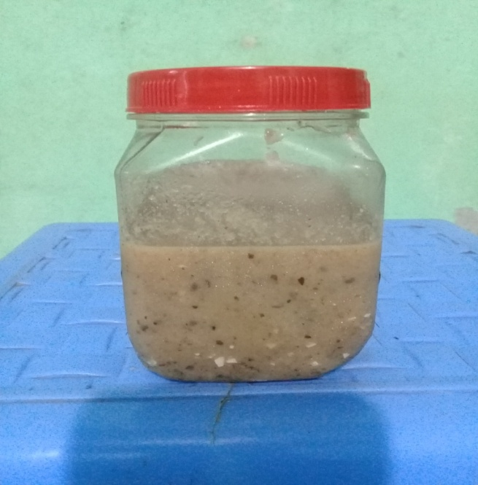

Dung dịch hỗn hợp thu được

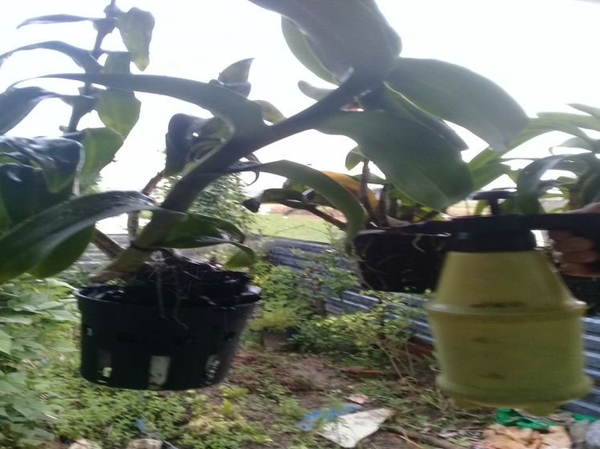

Đem dung dịch ép lấy nước phun cây

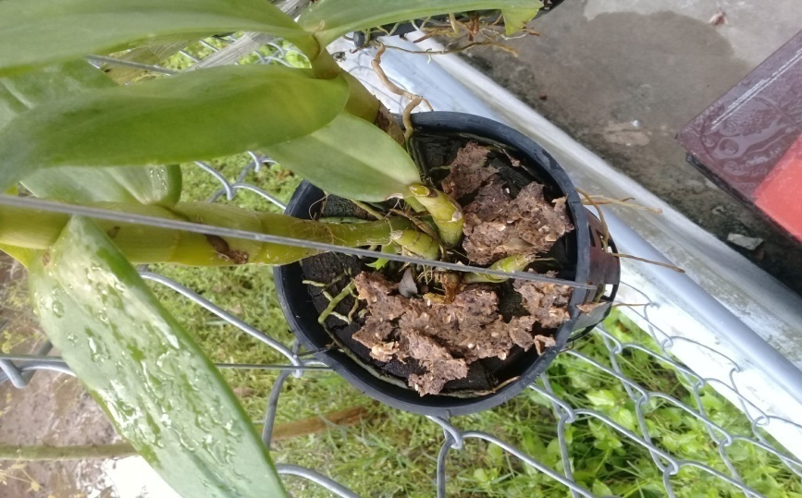

Bả dung dịch bón gốc giữ ẩm và đuổi ốc sên

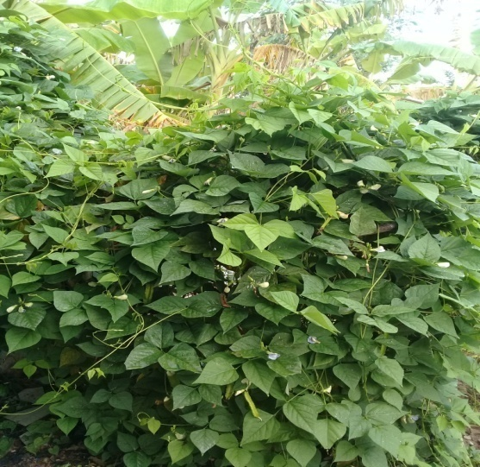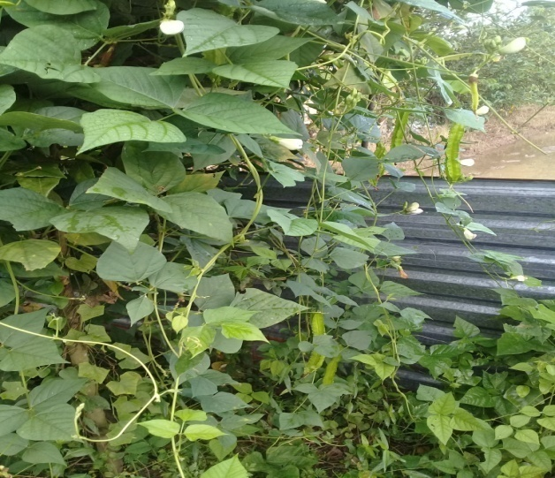
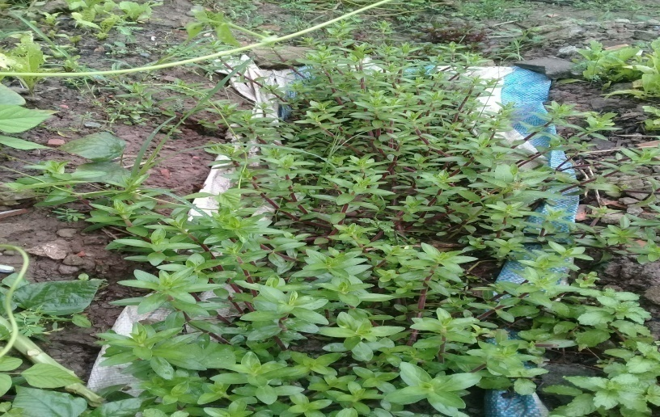

Rau, đậu tươi tốt, sai quả khi được tưới bằng dung dịch

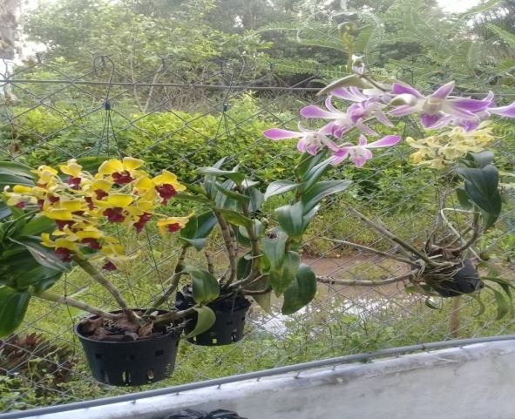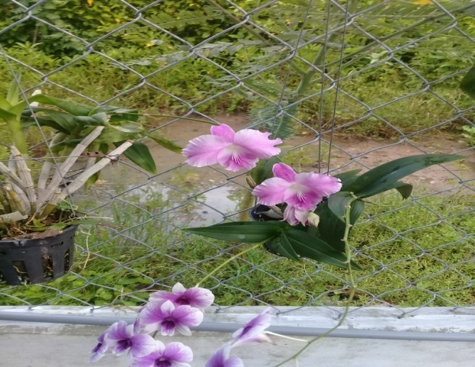
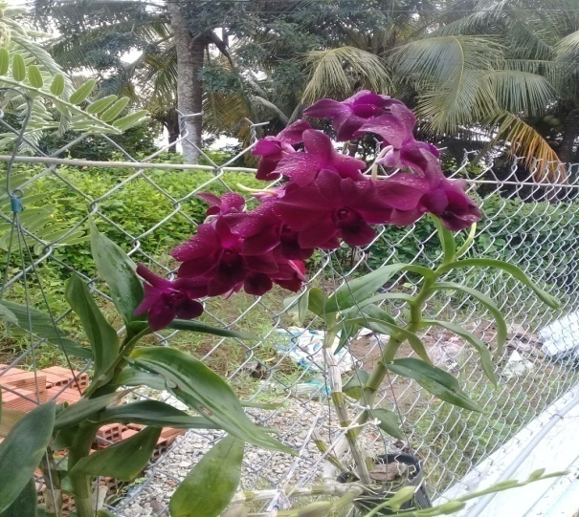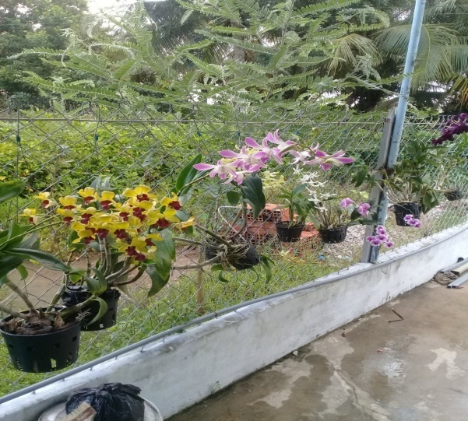

Lan ra nhiều hoa và keiki (cây con)

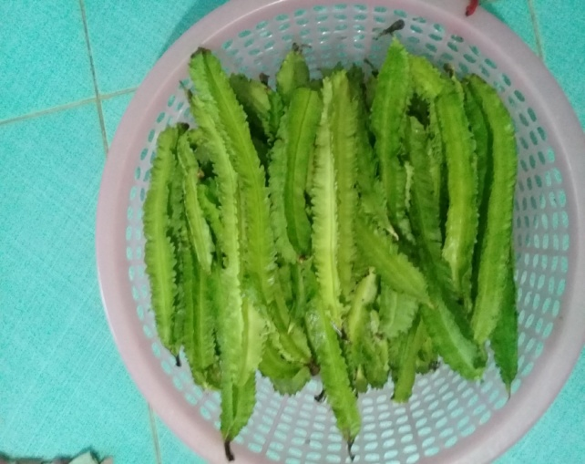

Đậu rồng trái to, non khi thu hoạch
9. Những vật (chất) có nguy cơ mất an toàn dự kiến trưng bày tại cuộc thi: Không

